第二单元：《我们周围的空气》知识汇总精讲解析版
【知识结构】
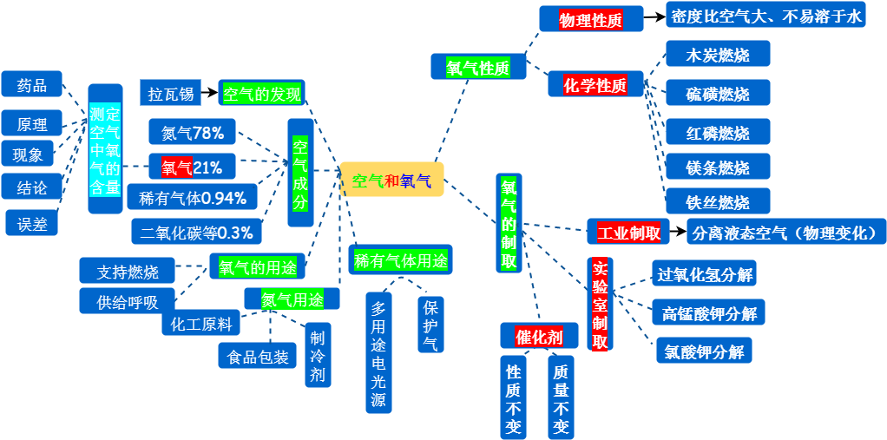【知识梳理】
一、空气成分及其用途
1、法国化学家拉瓦锡用定量的方法研究空气成分，得出结论：空气由氧气和氮气组成，其中氧气约占空气总体积的1/5。
2、空气的成分及其体积分数（大约）
空气成分 | 氮气 | 氧气 | 稀有气体 | 二氧化碳 | 水蒸气和其它成分
体积分数 | 78% | 21% | 0.934% | 0.034% | 0.02%
3、空气各成分的用途：
（1）分离液态空气制取各成分
降温 加热 氧气 该过程是物理变化
空气 液态空气 氮气 （石油蒸馏同这里的原理一样）
加压 原理：各成分沸点不同 稀有气体
（2）用途： 氮气 工业生产硝酸和氮肥，食品防腐，液态氮气用作制冷剂； O₂供给呼吸，支持燃烧，钢铁冶炼，金属焊接； 稀有气体用作保护气，制作多用途电光源；
4、空气质量：
（1）空气中的有害物：SO₂、CO、NO₂、O₃和可吸入颗粒物、总悬浮颗粒物；
（2）空气污染指数越高，污染越严重；
（3）CO₂不属于空气污染物，但含量增多会引起温室效应。
典例1 【2019.北京】空气成分中，体积分数最大的是（ ）
A．氧气 B．氮气 C．稀有气体 D．二氧化碳
【答案】B
【解析】空气成分中，体积分数：氮气78%，氧气21%，稀有气体0.94%，二氧化碳0.03%和其他气体0.03%。故选B。
典例2【2019.重庆A卷】某些袋装食品需要充气防腐，下列最宜作充入气体的是( )
A.氮气 B.氧气 C.甲烷 D.一氧化碳
【答案】A
【解析】氮气化学性质较稳定，无毒且来源广，可以作袋装食品保护气。故选A。
典例3【2019湖南衡阳】有关空气的叙述中，正确的是（ ）
A．空气中的氧气具有可燃性，可用作火箭燃料
B．化工厂废气及汽车尾气，不会造成空气污染
C．稀有气体有广泛的用途，可制成多种用途的电光源
D．空气中的氮气与氧气体积比约为5：1
【答案】C
【解析】A、氧气能支持燃烧，但不具有可燃性，不能用作火箭燃料，故选项说法错误。
B、化工厂废气及汽车尾气，会造成空气污染，故选项说法错误。
C、稀有气体有广泛的用途，通电时它们会发出不同颜色的有色光，可制成多种用途的电光源，故选项说法正确。
D、空气中的氮气与氧气体积比约为：＝4：1，故选项说法错误。
故选：C。
二、测定空气中氧气的含量
1、基本思路：通过化学反应，除去混合物中的一种成分，再测定混合物在反应前后的体积或质量的变化。
2、药品选择：生成物是固体，只与氧气反应。例如：红磷或铜等。
3、原理：4P+5O₂ 2P₂O₅
4、装置：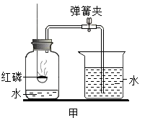
5、步骤：连接装置，检查装置气密性；把集气瓶的容积分成5等份，做好记号；用止水夹夹紧胶管；在燃烧匙内放入过量的红磷；点燃燃烧匙中的红磷，立即伸入集气瓶中，把塞子塞紧；待红磷熄灭并冷却后，打开止水阀。
6、现象：集气瓶中有大量的白烟生成，并放出热量；打开止水夹，烧杯中的水倒流到集气瓶中，上升到约1/5处。
7、结论：空气中的氧气含量大约是1/5；
8、氧气含量偏小的原因：没有冷却至室温就读数；铜红磷量不足；加热时间不够；装置漏气；
典例4 【2019辽宁营口】实验室用燃烧法测定空气中氧气的含量，最适宜选用的可燃物是（ ）
A．红磷 B．木炭 C．细铁丝 D．蜡烛
【答案】A
【解析】A.红磷可用来测定空气中氧气的含量，因红磷能在空气中燃烧，且产物是固体，如装置内红磷燃烧消耗尽氧气，瓶内气压减小，水吸入装置的体积数就是空气中氧气的体积数，故正确；
B.木炭虽然能在空气中燃烧，也不能用来测定空气中氧气的含量，因其产物也是气体；故不能用来测定空气中氧气的含量，故错误；
C.细铁丝不能在空气中燃烧，不能用来测定空气中氧气含量，故错误；
D.蜡烛能在空气中燃烧，但生成二氧化碳气体，在反应装置中虽然消耗了氧气，却又产生了新的气体，因而不能用来测定空气中氧气的含量。
故错误。故选：A。
典例5【2018河北省】图6所示是测定空气里氧气含量的装置、气密性良好，在集气瓶内加入少量水，将水面上方空间分为5等份。用弹簧夹夹紧橡皮管、点燃红磷后，迅速伸入集气瓶中并塞紧塞子；
待燃烧停止并冷却至室温后，打开弹簧夹。
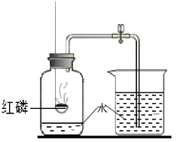
（1）红磷燃绕的化学方程式为__________________。
（2）打开弹簧夹后，烧杯中的水能够进入到集气瓶中的原因是：_______________。
（3）实验结束，进入集气瓶中水的体积小于瓶内空间的五分之一，可能的一种原因是_________________。
【答案】(1)4P+5O₂2P₂O₅；(2)红磷燃烧将集气瓶内氧气消耗掉，使瓶内压强减少，在大气压作用下，将水压入集气瓶；(3)红磷量不足。
【解析】(1)红磷燃烧产生大量白烟，并放出热量，其反应化学方程式：4P+5O₂2P₂O₅；(2)实验结束后，打开弹簧夹，烧杯里的水进入瓶中的原因是集气瓶中的氧气被消耗，压强小于外界压强，在大气压作用下，将水压入集气瓶；(3)红磷量不足。
三、氧气的性质
1、物理性质：无色、无味的气体，不易溶于水（故可以用排水法收集）； 密度比空气大（故收集的一瓶氧气，要正放在桌面上）。
2、化学性质：
与木炭反应；原理：C+O₂CO₂。
现象：空气中：发红光，放热，生成使澄清石灰水变浑浊的气体。氧气中：发白光，放热，生成使澄清石灰水变浑浊的气体
注意：木炭伸入瓶中时，要自上而下，缓慢伸入（目的使木炭与氧气充分反应）。
与铁丝反应；原理：3Fe+2O₂Fe₃O₄。
现象：空气中：变红热，不燃烧；氧气中：剧烈燃烧，火星四射，放热，生产黑色物质
注意：铁丝用砂纸打磨（除去表面的氧化物）； 在铁丝一端系一根火柴棒（引燃）；铁丝绕成螺旋状（预热未燃烧的的铁丝）；在瓶底加少量水或铺一层细沙（防止高温生成物使集气瓶炸裂）；燃着的铁丝不能接触瓶壁（防止炸裂瓶壁）。
与木石蜡反应
现象：空气中：发红光，放热，生成水雾和使澄清石灰水变浑浊的气体。氧气中：发白光，放热，生成水雾和使澄清石灰水变浑浊的气体
思考：木炭等在空气中反应与在氧气中反应剧烈程度明显不同，为什么？物质与氧气反应时，单位体积的空间里氧分子的数目越多，反应就越剧烈。
典例6【2019.北京】下列物质在氧气中燃烧，火星四射、生成黑色固体的是（ ）
A．铁丝 B．红磷 C．甲烷 D．氢气
【答案】A
【解析】铁丝在氧气中剧烈燃烧，火星四射、生成黑色固体。故选A。
典例7【2019山东青岛】下列关于氧气的说法正确的是（ ）
A．氧气具有可燃性，可以支持燃烧
B．水生动物能在水中生存是因为氧气易溶于水
C．工业上利用分离液态空气的方法制取氧气
D．氧气的化学性质很活泼，常温下能与所有物质发生化学反应
【答案】C
【解析】A、氧气具有助燃性，可以支持燃烧，不具有可燃性，故A说法不正确；
B、水生动物能在水中生存是因为水中溶有一定量的氧气，氧气能供给呼吸，不能说明氧气的溶解性，故B说法不正确；
C、空气中含有大量的氧气，工业上利用分离液态空气的方法制取氧气，故B说法正确；
D、氧气的化学性质很活泼，常温下能与某些物质发生化学反应，故D说法不正确。
故选：C。
四、氧气的制取
1、实验室制取氧气
（1）选药品的条件：必须含有氧元素。常用过氧化氢溶液和二氧化锰；或加热高锰酸钾或氯酸钾
如果用过氧化氢和二氧化锰制取氧气：
（1）原理：2H₂O₂ 2H₂O + O₂↑；
（2）装置：固液不加热，排水法（或向上排空法）。
（3）步骤：检查气密性；装药品，先固后液；
（4）收集法：、排水法：原因氧气不易溶于水，不与水反应；（何时开始收集：导管口有连续均匀气泡冒出时开始收集。）、向上排空气法：原因密度比空气大且不与空气反应；
（5）验满：向上排空气法，用带火星的木条放在，瓶口，木条复燃则收集满。
（6）检验：用带火星的木条伸入，瓶内，木条复燃则该气体是氧气。
如果用高锰酸钾或氯酸钾制取氧气：
（1）原理：2KMnO₄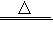K₂MnO₄+MnO₂+O₂↑。
（2）装置：固固加热，排水法（或向上排空法）
（3）步骤：连接装置：先下后上，从左到右的顺序；②检查装置的气密性；③装入药品：按粉末状固体取用的方法；④固定装置：固定试管时，试管口应略向下倾斜，铁夹应夹在试管的中上部；⑤加热药品：先预热，后在反应物部位用酒精灯外焰加热；⑥收集气体；⑦先将导管移出水面，再停止加热。
（4）收集法：、排水法：原因氧气不易溶于水，不与水反应；（何时开始收集：导管口有连续均匀气泡冒出时开始收集。）、向上排空气法：原因密度比空气大且不与空气反应；
（5）验满：向上排空气法，用带火星的木条放在，瓶口，木条复燃则收集满。
（6）检验：用带火星的木条伸入，瓶内，木条复燃则该气体是氧气。
2、催化剂（1）概念：在化学反应中能改变其他物质的反应速率，但本身的化学性质和质量在反应前后没有发生变化的物质。
（2）特点：两不变（质量、化学性质）、一改变（反应速率，包括加快或减慢）。
典例8【2019湖北荆州】下列有关催化剂的说法正确的是（ ）
A.只能加快反应速率 B.二氧化锰在任何化学反应中都是催化剂
C.能增加生成物的质量 D.质量和化学性质在化学反应前后不变
【答案】D
【解析】催化剂可以改变化学反应速率，即可以加快活减缓反应速率；二氧化锰可以作某种反应催化剂，不是所有反应；催化剂不能增加生成物的质量；催化剂的质量和化学性质在化学反应前后不变。故选D。
典例9【2019湖北黄冈】实验室用高锰酸钾制取氧气，请结合下列装置，回答问题：
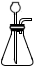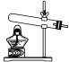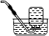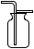
X
水
玻璃片
A B C D E
（1）写出仪器X的名称： ；
（2）要制备较为纯净的氧气，应选用的发生装置和收集装置是 （填序号），该反应的化学方程式为 ；
（3）该实验的主要步骤有：①将导气管移出水槽；②加热；③装药品、棉花；④收集；⑤熄灭酒精灯；
⑥检查装置气密性。正确的操作顺序为 。
【答案】（1）酒精灯 （2）BC 2KMnO₄ ==== K₂MnO₄ + MnO₂+O₂↑ （3）⑥③②④①⑤
【解析】（1）X仪器是酒精灯；（2）实验室用高锰酸钾加热制取氧气选用B装置，用排水法收集较纯净的氧气，选用C装置，反应方程式：2KMnO₄==== K₂MnO₄+MnO₂+O₂↑；（3）实验室制取氧气的实验步骤：查装置气密性⑥→装药品③→加热②→收集气体④→移导管①→熄灭酒精灯⑤。

